花蓮縣北埔國小109學年度上學期環境教育(海洋)教學活動設計
設計者:四年級教學團隊
改編自台南國小陳湘雲老師
一、教學活動設計
教 學  單 元 | 蘭嶼達悟族的拼板舟與飛魚祭
適 用 學 程 | 四年級 | 教 學  時 間 | 160分鐘（計四節）
教 學 目 標 | 1.能尊重蘭嶼達悟族保存古老的海洋文化--飛魚祭（rayon，達悟族語）。  2.能瞭解飛魚祭的各種飛魚祭典中之招魚祭、血手指祭、飛魚切刀法  拼板舟（dadala，達悟族語）下水儀式、飛魚終止祭、飛魚收藏祭、  等祭典涵義。  3.能透過達悟族拼板舟的船壁紋飾介紹，瞭解圖騰意義及精神象徵。  4.瞭解飛魚祭在達悟族中的關係與互動之重要性。  5.從探討飛魚祭中，學習達悟族對海洋的尊重，與不濫捕魚之落實保  護海洋資源。  6.能透過蘭嶼達悟族的飛魚祭，進一步認識海洋文化。
教 學  方 式 | 1.採用主題融入式教學法。  2.以視覺藝術為主之欣賞教學法。  3.以學生為主之發表教學法。
使 用  教 材 | 康軒版4上 / 藝術與人文學習領域 /  第三單元「傳說中的故事」--「大地守護神」
學習領  域、重大議題 | 學習領域 -- 藝術與人文、社會、綜合活動  重大議題 -- 環境教育、性別平等教育、海洋教育
設 計 理 念 | 1.以海洋教育議題主題軸--「海洋文化」之「海洋藝術」、「海洋民  俗信仰與祭典」為本教案設計之主軸，再融入藝術與人文、社會、  綜合活動學習領域，與環境教育、性別平等教育議題等課程參考。  2.配合藝術與人文學習領域之主題軸 --「探索與表現」、「審美與理  解」；社會學習領域之主題軸 --「人與空間」、「生產與分配與消  費」、「科學、技術與社會」；綜合活動學習領域之主題軸 --「保  護自我與環境」；環境教育議題之課程核心內容 --「環境價值觀與  態度」；性別平等教育議題之核心能力 --「性別的自我瞭解」、「性  別的人我關係」等課程與分段能力指標，作為本教案設計之參考。  3.飛魚祭是蘭嶼達悟族文化的表徵，透過對於飛魚祭的瞭解與思辨，  理解蘭嶼達悟族文化與海洋文化的關係。  4.探討達悟族飛魚祭之各祭典涵義，讓學生更瞭解國內的海洋文化。  5.拼板舟為達悟族最著名的藝術品，瞭解其各種類紋飾之代表意義。  6.瞭解各族群文化之意涵與多樣性，尊重與關懷其社會多元化現象。
相關學  習領域  與重大  議題之  分段能  力指標 | ㈠.海洋教育議題  3-2-7 透過肢體、聲音、圖像等，進行以海洋為主題之藝術表現。  3-2-8 瞭解海洋民俗活動、宗教信仰的故事與緣由。  3-2-9 瞭解海洋民俗活動、宗教信仰與生活的關係。
相關學  習領域  與重大  議題之  分段能  力指標 | ㈡.藝術與人文學習領域  1-2-1 探索各種媒體、技法與形式，了解不同創作要素的效果與差異  ，以方便進行藝術創作活動。  1-2-2 嘗試以視覺、聽覺及動覺的藝術創作形式，表達豐富的想像與  創作力。  2-2-6 欣賞並分辨自然物、人造物的特質與藝術品之美。
相關學  習領域  與重大  議題之  分段能  力指標 | ㈢.社會學習領域  1-2-1 描述地方或區域的自然與人文特性。  1-2-2 描述不同地區居民的生活方式。  7-2-2 辨識各種資源並說明其消失、再生或創造的情形，並能愛護資  源。  9-2-2 比較不同文化背景者闡釋經驗、事物和表達的方式，並能欣賞  文化的多樣性。
相關學  習領域  與重大  議題之  分段能  力指標 | ㈣.綜合活動學習領域  4-2-4 舉例說明保護及改善環境的活動內容。
相關學  習領域  與重大  議題之  分段能  力指標 | ㈤.環境教育議題  3-2-1 了解生活中個人與環境的相互關係，並培養與自然環境相關的  個人興趣、嗜好與責任。  3-2-3 了解並尊重不同族群文化對環境的態度及行為。
相關學  習領域  與重大  議題之  分段能  力指標 | ㈥.性別平等教育議題  2-2-4 學習在團體中兩性共同合作以解決問題。  3-2-1 學習尊重兩性的行為。
國 民  基 本  能 力 | 1.欣賞、表現與創新。  2.表達、溝通與分享。  3.尊重、關懷與團隊合作。  4.文化學習與國際了解。  5.主動探索與研究。  6.獨立思考與解決問題。
所 需  教 材 | 1.藝術與人文教科書（康軒版4上）第三單元「傳說中的故事」--「大  地守護神」。  2.達悟族飛魚祭、拼板舟船壁紋飾圖文，及介紹達悟族飛魚祭網站等。  3.相關達悟族飛魚祭、拼板舟的船壁紋飾學習單。  4.介紹達悟族飛魚祭、拼板舟的下水儀式等補充資料。
相關能  力指標 | 教 學 活 動 設 計 歷 程 |  | 時間 | 教學  資源 | 評量  方式
社 會  1-2-1  1-2-2  社 會  1-2-1  社 會  1-2-2  9-2-2  社 會  7-2-2  9-2-2  藝 術  人 文  1-2-1  2-2-6  環 境  教 育  3-2-1  3-2-3  海 洋  教 育  3-2-7  社 會  1-2-1  1-2-2  9-2-2  藝 術  人 文  1-2-1  2-2-6  海 洋  教 育  3-2-7  社 會  1-2-1  9-2-2  藝 術  人 文  1-2-1  2-2-6  環 境  教 育  3-2-1  3-2-3  社 會  1-2-1  1-2-2  9-2-2  藝 術  人 文  1-2-1  2-2-6  海 洋  教 育  3-2-7  3-2-8  3-2-9  社 會  9-2-2  環 境  教 育  3-2-1  3-2-3  海 洋  教 育  3-2-7  3-2-8  3-2-9  藝 術  人 文  1-2-1  2-2-6  環 境  教 育  3-2-3  海 洋  教 育  3-2-7  社 會  1-2-1  9-2-2  綜 合  活 動  4-2-4  環 境  教 育  3-2-1  3-2-3藝 術  人 文  1-2-1  1-2-2  海 洋  教 育  3-2-8  3-2-9  海 洋  教 育  3-2-8  3-2-9  海 洋  教 育  3-2-9  海 洋  教 育  3-2-8  3-2-9  社 會  1-2-1  1-2-2  9-2-2  性 別  平 等  2-2-4  3-2-1  海 洋  教 育  3-2-8  3-2-9  社 會  1-2-1  1-2-2  9-2-2  海 洋  教 育  3-2-8  3-2-9  社 會  1-2-1  1-2-2  7-2-2  9-2-2  海 洋  教 育  3-2-9  社 會  1-2-2  9-2-2  環 境  教 育  3-2-3  性 別  平 等  2-2-4  3-2-1  海 洋  教 育  3-2-8  3-2-9  社 會  1-2-2  9-2-2  環 境  教 育  3-2-3  性 別  平 等  2-2-4  3-2-1  海 洋  教 育  3-2-8  3-2-9  社 會  1-2-1  1-2-2  7-2-2  9-2-2  綜 合  活 動  4-2-4  社 會  1-2-1  1-2-2  綜 合  活 動  4-2-4  環 境  教 育  3-2-3  海 洋  教 育  3-2-7  3-2-8  3-2-9  環 境  教 育  3-2-3  社 會  1-2-1  1-2-2  9-2-2  性 別  平 等  2-2-4  3-2-1  海 洋  教 育  3-2-7  3-2-8  3-2-9  社會  1-2-1  1-2-2  9-2-2  藝 術  人 文  2-2-6  環 境  教 育  3-2-1  3-2-3  性 別  平 等  2-2-4  3-2-1  海 洋  教 育  3-2-7  3-2-9  社會  1-2-1  9-2-2  藝 術  人 文  1-2-1  1-2-2  環 境  教 育  3-2-3 | 一、準備活動  ㈠.教師部分  1.拼板舟及船壁紋飾之Powerpoint。  2.介紹蘭嶼達悟族飛魚祭等網站。  3.相關蘭嶼達悟族飛魚祭、達悟族拼板舟  的船壁紋飾學習單。  4.介紹蘭嶼達悟族飛魚祭、達悟族拼板舟  的船壁紋飾等補充資料。  ㈡.學生部分  1.學生已瞭解蘭嶼達悟族的拼板舟並與補  魚活動有密切關係。  2.學生依照分組座位坐好。  二、發展活動  ㈠.引起動機  教師：「各位同學，有關蘭嶼達悟族  補魚活動，都以拼板舟划出海洋去捕飛  魚，你（妳）們已經瞭解嗎？有沒有同  學不瞭解嗎？現在老師問兩個問題，請  大家說說看。」。  1.蘭嶼達悟族捕魚的船叫什麼？  2.蘭嶼達悟族為什麼要捕飛魚？  ㈡.活動一：『蘭嶼達悟族與拼板舟』  1.教師介紹台東縣蘭嶼鄉，位於台灣東部，  全島四周與太平洋為鄰，隔巴士海峽與  菲律賓巴丹群島相望，面積約45平方公  里，另外有無人居住的小蘭嶼、周圍的  環形礁和太平洋海域，島上族民自稱為  「ponsu no tau」，其意思是「島上的人  」，本來被稱為「雅美族」，後來他們  以「tau」自稱為「達悟族」。  2.教師講述蘭嶼達悟族的祖先起源，係來  自於台灣南部的菲律賓群島，其北方的  巴丹（Batan）群島，是唯一明確被知道  其源流的民族，亦是台灣原住民中唯一  的漁獵民族。（註1）  3.教師說明拼板舟是由21塊或27塊木板  接合拼裝而成，所以叫做拼板舟。  ⑴拼板舟之建材選擇：  拼板舟所採用的之材料，係達悟族民  多年來種植之林木，在砍一棵樹時，為  了後代子孫著想，同時在其附近，找一  棵，並做培養照顧之記號為憑，以免被  他人砍划。另達悟族民，選擇不同地方  ，也以免在同一地點，過度砍伐林木，  繼續維護生態和諧。  ⑵拼板舟之材質：  .船首、船尾的龍骨--  大多選用「欖仁舅」為建材。  .船底部份--  大多採用「台東龍眼」、「蘭嶼赤  楠」等為建材。  .船舷側板部份--  大多選用「台灣膠木」、「麵包樹」  等為建材。  4.教師講述拼板舟種類如下。  ⑴ tatala：即1~3人船之小船，稱之。  ⑵ cinedkeran：謂6、8、10不等人船之大  船，稱之。  ⑶ avavafang：是「擺飾用的船」之意，  即未實際出海捕抓飛魚的  船隻，不論其尺寸大小、  雕刻與否，與販售給觀光  客的小模型船，同稱之。  （註 2）  ⑷雕 船：係以雕刻紋飾之有無而分雕船  、不雕船。凡有雕刻紋飾的大  船（即cinedkeran），大都在船  主所屬部落，舉辦下水儀式。  ⑸不雕船：俗稱白船；則進行家族性的會  讌。所以會稱之白船，係船底  龍骨塗上紅色的漆料，或於船  首船尾的船板，畫上同心圓的  船眼外，其它部分都塗白色，  故通稱為「白船」。（註 3）  tatala、cinedkeran、avavafang，皆為  達悟族語。  5.教師播放有關蘭嶼達悟族拼板舟Power-  point如下，並依序說明之。  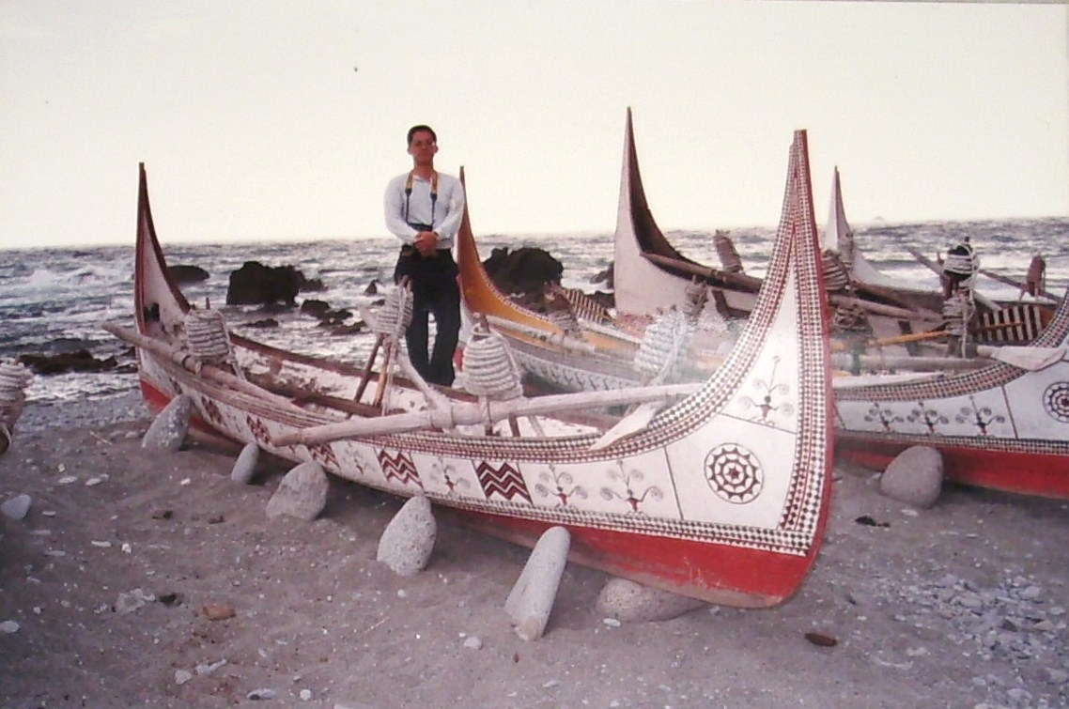  圖 1 蘭嶼達悟族拼板舟（cinedkeran）  圖片來源：筆者自拍  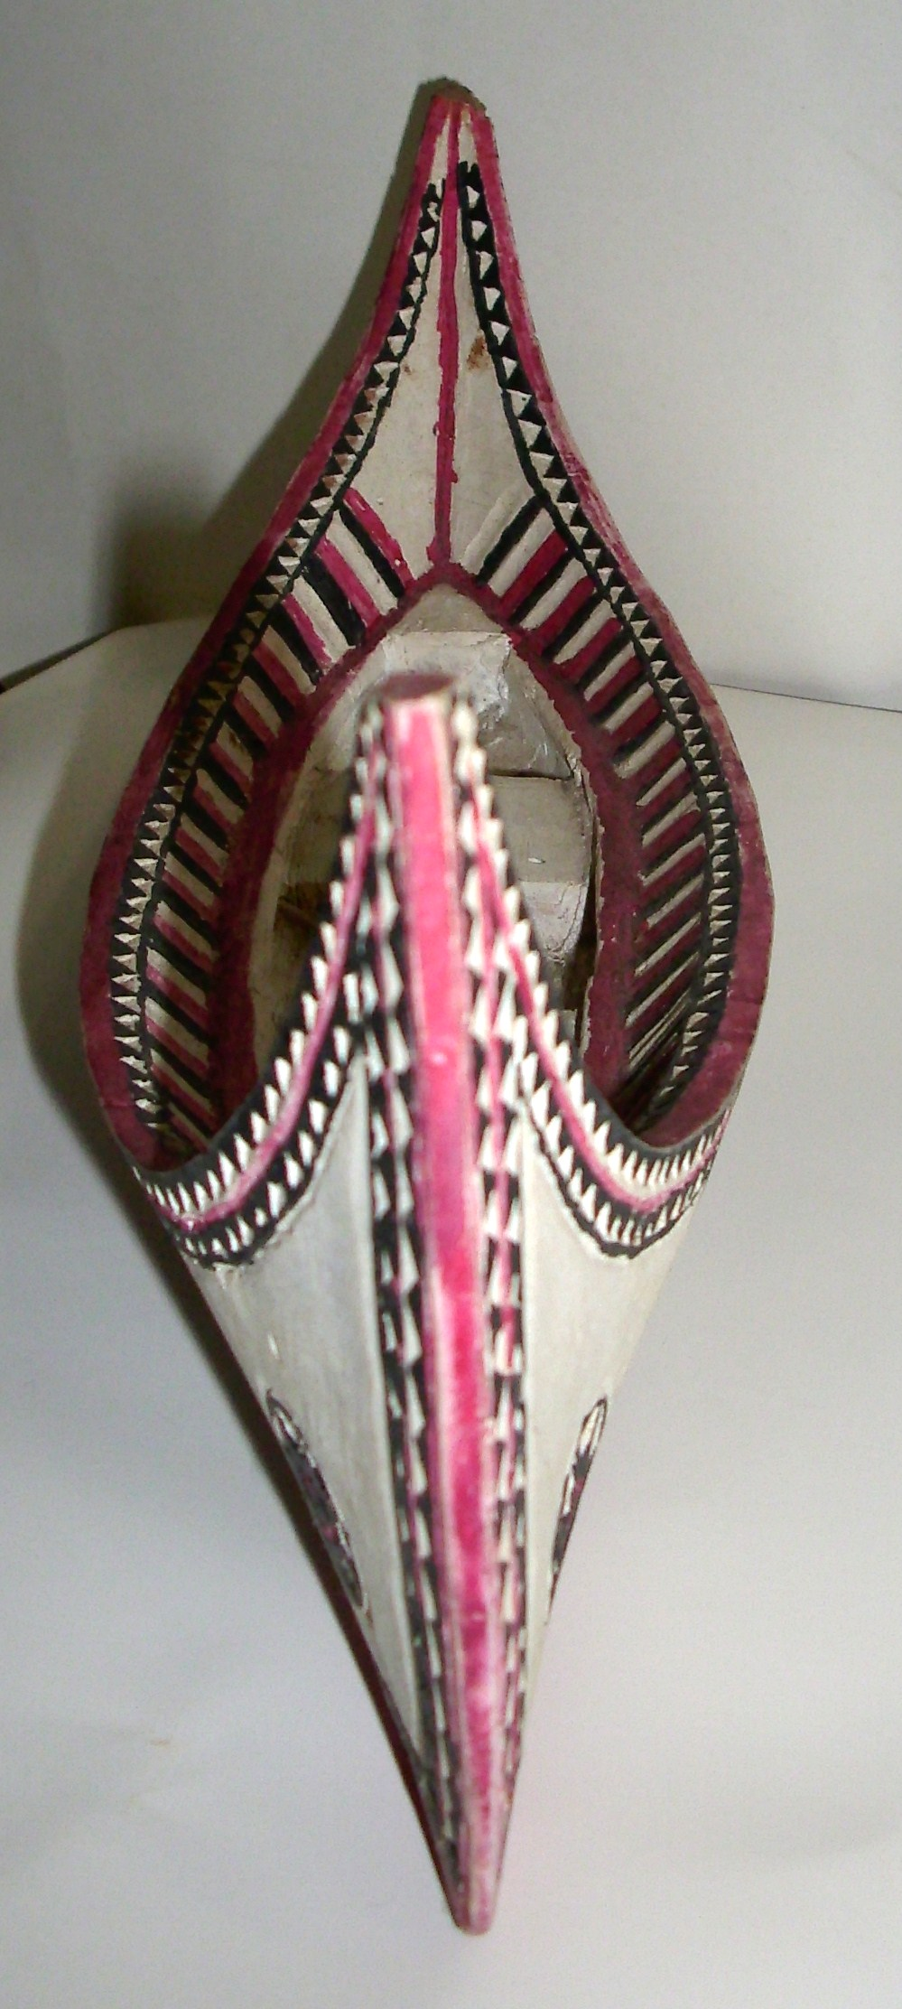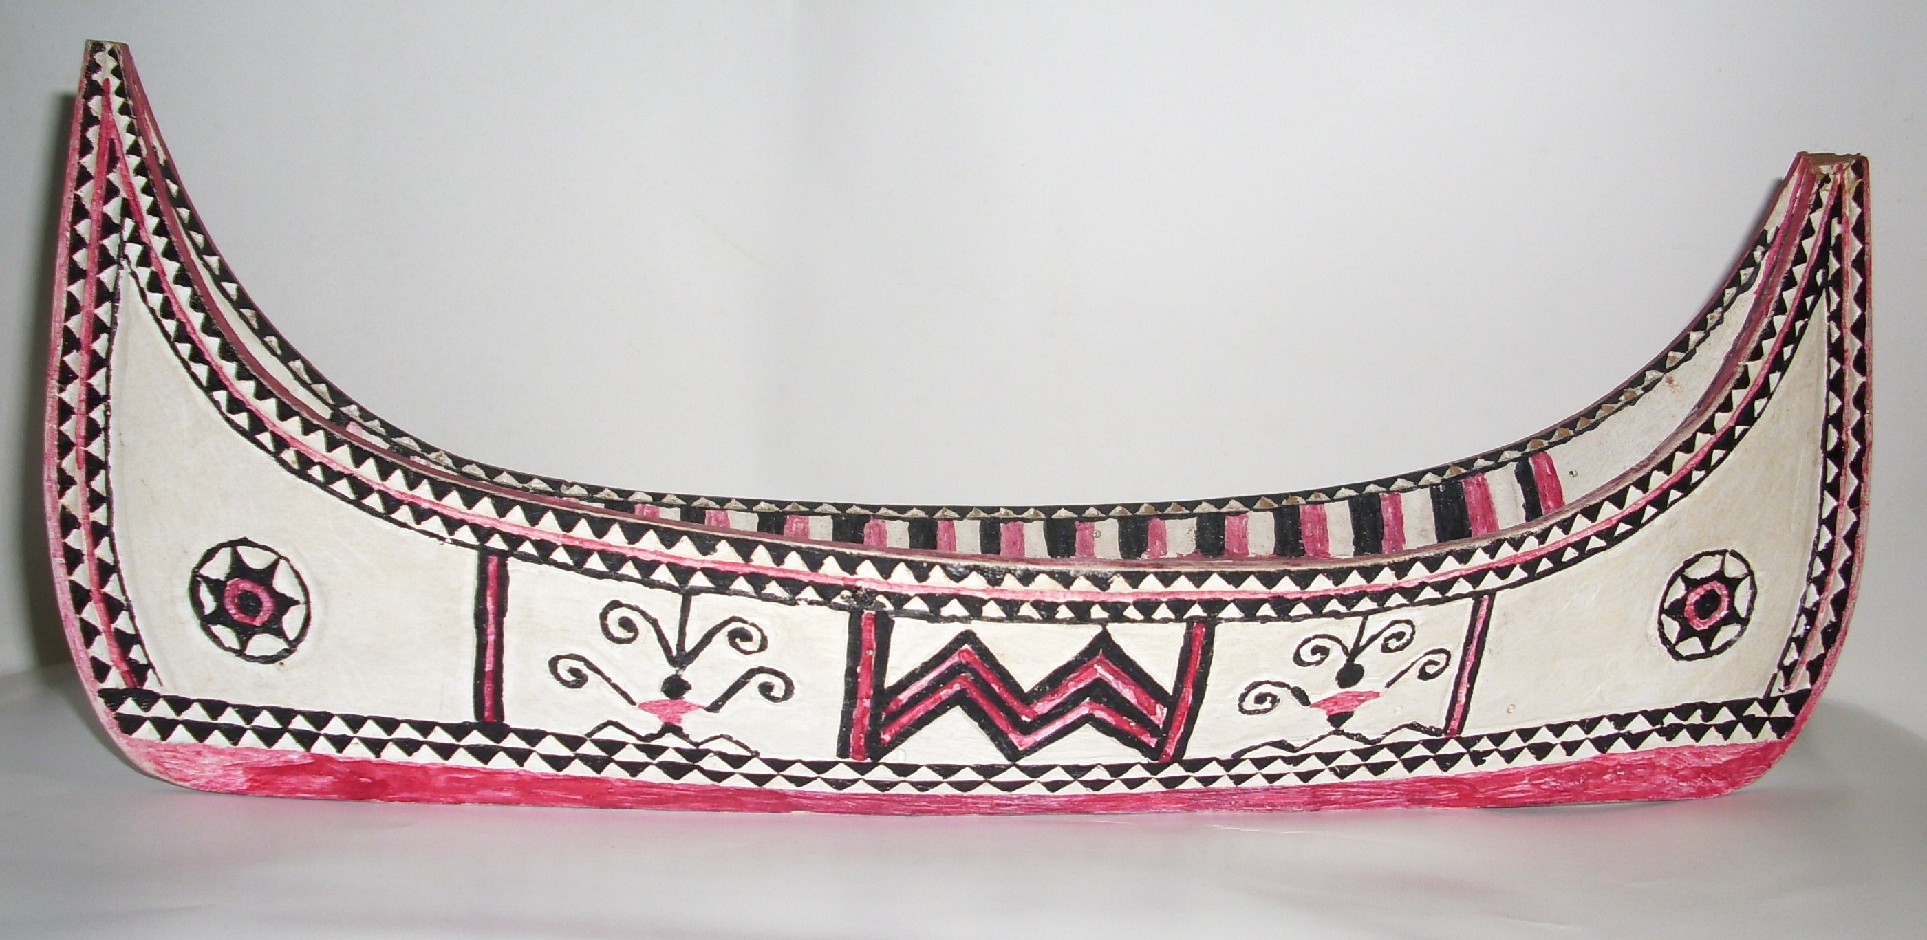  圖 2 拼板舟正面 圖 3 拼板舟側面  （avavafang） （avavafang）  圖片來源：筆者自拍 圖片來源：筆者自拍  圖 4 顏水龍--蘭嶼造舟⑴。素描 36.5×43cm  圖片來源：註4  圖 5 顏水龍--蘭嶼造舟⑵。素描 36.5× 43cm  圖片來源：註5  圖 6 顏水龍--蘭嶼斜陽。油畫 72.5× 91cm  圖片來源：註6  5.小組討論：  ⑴請說明蘭嶼達悟族之生活特性？  ⑵請舉例說明蘭嶼達悟族拼板舟之美？  ⑶請講述顏水龍的蘭嶼系列作品特色？  ⑷請舉例說明一般漢族與達悟族所使用  的船，有什麼不同？  教師請各小組就上列問題予以討論，  並根據同學的內容作討論與澄清。  ---------- 第 一 節 結 束 ----------  ㈢.活動二：『拼板舟的船壁紋飾』  1.教師說明達悟族拼板舟外側即船壁，雕  刻一些圖紋，該船壁紋飾具有神聖象徵  ，也是達悟族族民，也是船主的榮耀。  2.教師繼續說明拼板舟的船壁紋飾，因具  備神聖性質，故每艘紋飾大同小異。一  般而言，船首圖紋--魚眼紋，即同心圓  紋（figurehead，達悟族語）大致相同外，  最常見的是人形紋、波浪紋、三角紋、  菱形紋，稍微變化。船壁紋飾，以大自  然紅土、鍋底的黑灰、果實汁液、貝殼  等來調配紅、黑、白三色相間塗色，美  觀特殊，因其特色，以致聞名於世界。  3.教師播放拼板舟的船壁紋飾Powerpoint  如下，並依序說明之。  ⑴魚眼紋：  意指太陽，達悟人稱之為「船眼」，  其造形類似太陽或魚眼睛，及眼神放射  狀。達悟人，和世界其他民族，一樣崇  拜太陽，太陽東昇西落對蘭嶼達悟族人  ，有其重要的方位意義，而魚眼的意涵  對於與海洋共生、漁團組織的達悟人，  亦有其象徵性的生命觀。（註7）  魚眼紋是船的眼睛，代表驅邪招福平  安，和引導方位的意義，拼板舟有四個  魚眼紋，也就是拼板舟有兩雙眼睛。  魚眼紋由三至四個同心圓，再以三角  波浪狀的圖紋圍繞。環狀中三角圖紋由  12、10或8個組成，無一定數。（註8）  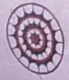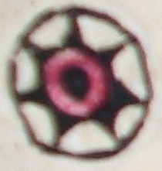  圖 1 魚眼紋1 圖 2 魚眼紋2  圖片來源：筆者自拍 圖片來源：筆者自拍  ⑵人形紋：  人形紋由來，達悟人是指世界最早的  男人「Mamooka」；或謂是指教導達悟  人造船、捕魚、農耕的「Magamaog」；  另含有達悟族祖靈的意義。（註9）  一般而言，人形紋是左右對稱，手掌  呈螺旋造形，其人形紋是以單人造型，  或者以雙人，或三人以上以手腳相連造  型，大都以單人造型較為普遍。  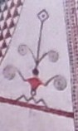  圖 3 人形紋1 圖 4 人形紋2  圖片來源：筆者自拍 圖片來源：註10  圖 5 人形紋3 圖 6 人形紋4  圖片來源：註11 圖片來源：註12  ⑶波浪紋、三角紋、菱形紋：  波浪紋、三角紋、菱形紋，通常繪  於拼板舟的船腹上。其造型可能仿自  於大海的自然造形，或者與可能仿自  當地的檳榔樹葉，在風中搖曳的姿態  樣。  波浪紋在船腹兩側，以上下左右對稱  排列；三角、菱形紋在兩側船舷對稱。  三角紋，如船首、尾三角形的魚艙狀。  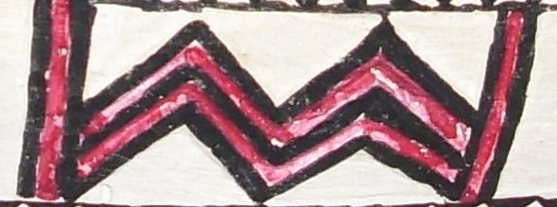  圖 7 波浪紋 圖 8 三角紋  圖片來源：筆者自拍 圖片來源：筆者自拍  圖 9 菱形紋  圖片來源：筆者自拍  圖 10 顏水龍--蘭嶼印象。油畫 81×100cm  圖片來源：註13。  4.小組討論：  ⑴請學生說明拼板舟船壁紋飾，對達悟  族具何種象徵性質？  ⑵請學生解釋拼板舟上魚眼紋（或人形  紋）的意義？  ⑶請學生說明拼板舟上波浪紋（或三角  紋、菱形紋）的意義？  ⑷請學生講述拼板舟的紋飾所使用顏料  ，其保護與改善環境的概念是什麼？  教師請各小組就上列問題予以討論，  並根據同學的內容作討論與澄清。  5.課後發學習單，請同學回家寫或繪等。  ---------- 第 二 節 結 束 ----------  ㈣.活動三：『飛魚祭的儀式』  1.教師講述達悟族飛魚祭的故事，有一條  黑翅飛魚託夢告訴老人，煮飛魚時，不  能和其他的貝、蟹一起煮。再告訴他其  他與飛魚相關的禁忌與祭儀；黑翅飛魚  ，晚上火漁，白天舟釣，不可用火烤來  吃，否則會生瘡；紅翅飛魚，白天舟釣，  夜間火漁，要用生血祭它們。（註14）  2.教師說明蘭嶼達悟族傳統上有紅頭、漁  人、椰油、朗島、東清、野銀等六個部  落。各部落飛魚祭，皆是祈求豐收與平  安。飛魚祭與達悟族信仰相關，大多與  生活細節，要舉行過儀式後方能進行。  3.教師說明飛魚季的時間，大約為每年國  曆二月至八月或九月間，從捕飛魚開始  到停止吃飛魚的時間長達七、八個月，  期間較密集的祭典活動，從招魚祭開始  時間持續長達四、五個月。主要祭儀可  分粟作祭儀與飛魚祭儀兩類。（註15）  4.教師講述達悟族飛魚祭比較重要儀式。  ⑴招魚祭（me van wa）  蘭嶼達悟族招魚祭典活動，是在每  年二月至三月，重點是招喚飛魚能臨  近蘭嶼島海岸，希望捕魚能滿載而歸  、平安。參加招魚祭典活，僅限男士  ，女士不能靠近祭典場所，只能在大  船附近觀禮，避免帶來不吉利。  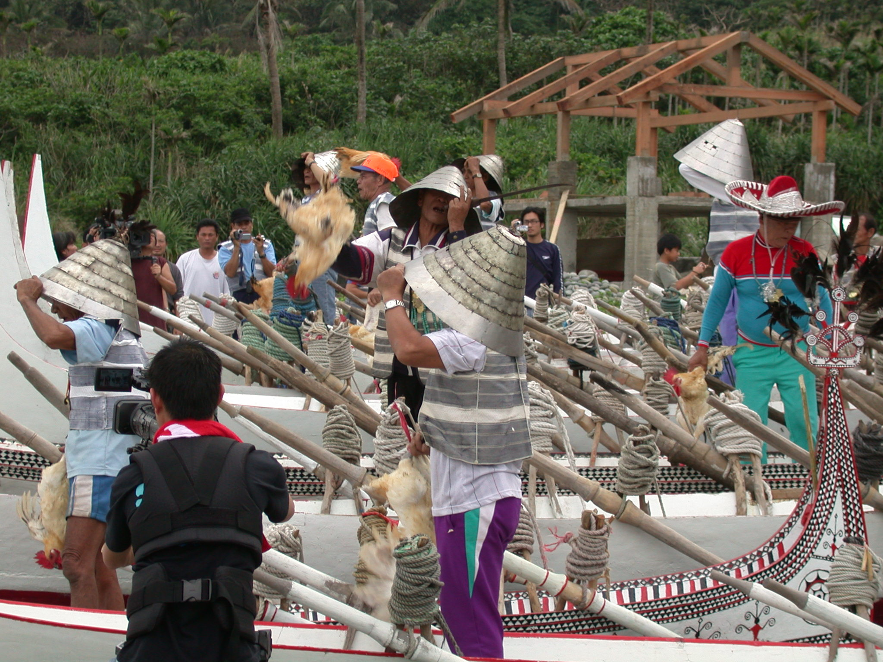  圖 1 船長召喚天神的使者--飛魚  圖片來源：註16。  依前圖 1之來源，得知各漁團的船長  頭上戴著祖傳的銀盔，高舉公雞，召喚  天神的使者--飛魚，快快從四面八方，  來到我們附近的海域，讓我們不用再到  遠處去捕撈飛魚。  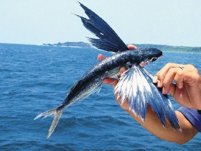  圖 2 捕獲飛魚  圖片來源：註17。  ⑵血手指祭  在招魚祭典活動中，在離海岸的石  頭上，滴上在手指上已沾牲血的血滴，  希望在飛魚季或是未來一年裡，全家  人都能夠平安、百歲。  祭典中遵照「傳統規範與飛魚做海  石不化之信實約定」（註18）。  ⑶飛魚切刀法  達悟族現保存祖先的飛魚切刀法，  有一段故事這樣說：「有位岳父帶著  女婿到靠近伊法旦的漁場捕魚，那裡  的漁獲量多，但會遇到鯊魚，所以特  別小心。途中遇到伊法旦漁船，伊法  旦人經驗分享用活的魚餌釣魚，並送  魚鉤給蘭嶼人，而蘭嶼人也回送他們  小金片，伊法旦人又教他們飛魚切四  道。一邊分給孩子們，一邊分給自己  和太太，分法較公平。」（註19）  飛魚切刀法，朗島部落是內二刀、  外三刀；漁人部落是將飛魚切四道。  ⑷飛魚終止祭  每年國曆六月初，是飛魚終止祭的開始，不能捕飛魚，飛魚季期間捕獲的大魚尾鰭、頭骨，則在當天拿到港灣丟棄。隔天是一個嶄新活動的開始  ，由先捕抓飛魚轉向以底棲性魚類為目標。飛魚終止祭的前幾天晚上，飛魚會聚在灣澳，然後沿著海岸往綠島方向前去。老人家說，愈是接近飛魚終止祭時間，飛魚愈貼近另一個靈界，抓捕飛魚的行動也減緩。（註20）  ⑸飛魚終食祭（manoigoyin）  舉行的時間，各部落不相同，但大  都在中秋節後舉行，要把所存的飛魚  吃完，並將未吃的飛魚丟棄。以紅頭  部落為例，天未亮，婦女們準備地瓜、  芋頭，在舖上幾條飛魚乾。用餐前，  男女皆穿著禮服，男人說祝福話，然  後開始用餐，餐後，儀式正式結束。  ⑹飛魚收藏祭  收藏祭前夕，將飛魚乾一尾與芋頭  合煮。收藏祭當天早上，全家向前晚  所煮之飛魚乾與芋頭，唱歌祝禱，祈  求福全家健康，後食之，儀式結束。  俟儀式畢，將主屋的爐上之魚乾架，  卸下所有飛魚乾，收藏於陶壺中。隔  日，舉行大宴之後，拜訪親戚朋友，  饋贈食物。目前不定期舉行收藏祭，  將魚乾吊掛住家外的涼屋木棚上，對  著大海祈願來年豐收，如圖3所示。  圖 3 吊掛飛魚乾對大海祈願  圖文來源：註21。  5.教師說明達悟族飛魚祭，其中最重要的  拼板舟下水典禮，待下一節課講述。  6.小組討論：  ⑴請學生說明達悟族飛魚祭，有哪些？  ⑵請學生解釋飛魚終止祭，為什麼不再  捕抓飛魚的意義？  ⑶對於飛魚祭，有其系統的祭典儀式，  請學生說明達悟族如何尊重大自然？  ⑷請學生說說看，對所講的各種飛魚祭  儀式，代表達悟族的海洋民俗活動，  你（妳）有什麼看法呢？  教師請各小組就上列問題予以討論，  並根據同學的內容作討論與澄清。  7.課後，教師分發拼板舟下水典禮相關補  充資料，請同學於下次上課前先閱讀。  ---------- 第 三 節 結 束 ----------  ㈤.活動四：『達悟族的大船下水典禮』  1.教師說明蘭嶼飛魚季即將到來，為避免  外縣市籍的大型漁船前來補撈，再起紛  爭，台東縣政府於民國97年3月18日  協調各單位，決議飛魚季期間，除原有  的海域限制規則之外，3浬以內、6噸  以上的漁船都不可靠近作業。每年3到  6月是飛魚的漁汛期，這段期間，飛魚  隨著黑潮回游到蘭嶼海域，捕抓飛魚，  成為島上居民，最重要的文化與生計活  動，然而這同樣也吸引外縣市籍漁船聞  魚而來，海上紛爭時起。（註22）  2.教師講述難得一見的蘭嶼鄉達悟族大船  （10人拼板舟）下水典禮（mangegen），  是在民國97年6月15日，由東清村謝  國林先生的家族舉辦。蘭嶼鄉鄉代表謝  男海先生表示，東清村8年前曾辦過10  人大船下水典禮，這次村裡有7個家族  共同出錢出力造大船，由謝家主辦。97  年1月24日村裡所有壯丁砍木材，由  耆老帶領製作船體，5月完成船體、上  漆，主要樹材為龍眼樹及烏心石。10人  拼板舟下水典禮時，村莊男性都會穿傳  統服飾丁字褲參與。（註23）  3.教師播放網站網頁：『Xuite日誌：廟會  在台灣：蘭嶼大船祭』，自http://blog.  xuite.net/haadku01/17911527。  以下圖 1至圖 7皆來自上述網站網頁。  ⑴大船堆滿芋頭  全村男子分別到船員們家搬運芋頭  至各船員所分配好的位置，芋頭象徵  各船員的財富能力，因此每位船員的  位置大小會有差別，名望高者的剩下  芋頭則另外堆放。（註24）  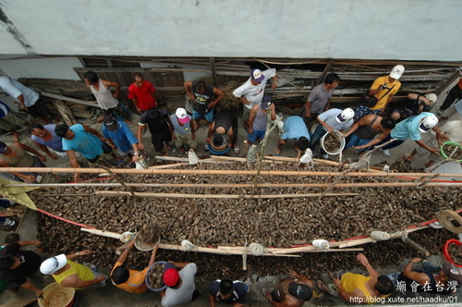  圖 1 大船堆滿芋頭  ⑵戴銀盔、穿禮服  將大船堆滿芋頭後，回家洗澡換穿  禮服、配戴飾品、手握禮刀或禮杖，  依照年齡排序，最年長者領路帶隊至  船主家。（註25）  船員們到了船主家後，船主帶頭與  領船員合唱歡迎歌。  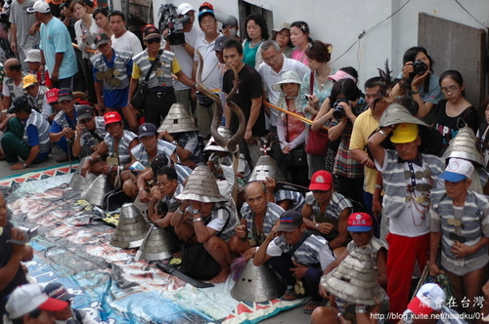  圖 2 戴銀盔、穿禮服  ⑶宰殺豬隻、分配豬肉  宰殺豬、羊依序分送給父母、兄弟  姐妹與親人以及自己部落裡的人，結  束分肉工作後，開始舉行新船下水儀  式。（註26）  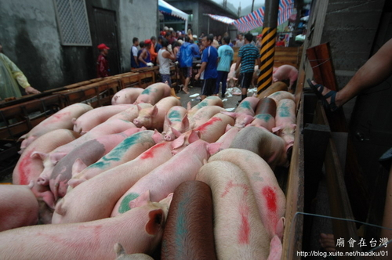  圖 3 準備要被宰殺的豬  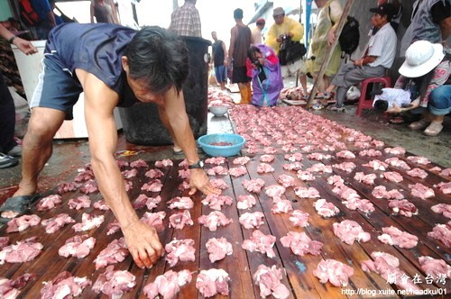  圖 4 分配豬肉  ⑷握拳抿嘴驅逐惡靈、拋船趕鬼  雙手屈手緊握雙拳，抿嘴發出「塢  、塢」，驅逐惡靈；多人輪流反覆將  大船拋向空中，大船最後到達海邊。  隨後，眾人將船放下並整理船艙，  全體船員們就定位，大夥合力將船推  向海面，舉行試航。（註27）  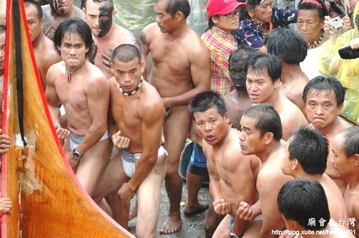  圖 5 握拳抿嘴驅逐惡靈  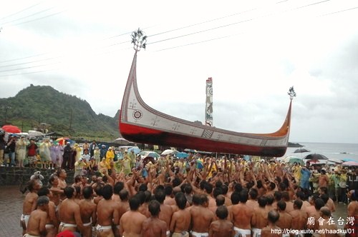  圖 6 拋船趕鬼  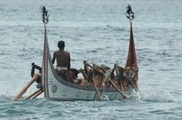  圖 7 大船試航  ⑸下水典禮圓滿落幕  試航翌日，船員們再次將新船推出  海，並划到定點接取船主妻子送來的  幸運小米祭品，象徵將完美的幸運永  遠的交給此船組（註28）。達悟族大  船（10人拼板舟）下水典禮到此才算  是圓滿完成。  圖 8 顏水龍--新船下水。油畫 130×194 cm  圖片來源：註29  三、綜合活動  1.綜合討論：  ⑴對於蘭嶼達悟族的大船下水典禮，請  同學發表自己的看法？  ⑵飛魚祭活動在蘭嶼達悟族的生活中，  有什樣的關係，請同學說說看？  ⑶請同學對於蘭嶼達悟族崇尚自然本性  、尊重海洋之生態，是如何表現出來？  2.另請兩位同學分享上課心得。  3.教師擬延伸活動：引導學生海洋文學習  作、介紹蘭嶼鄉的人文特色與環境生態  、欣賞畫家顏火龍的蘭嶼系列作品。  ---------- 第 四 節 結 束 ----------  ---------- 本 單 元 結 束 ---------- |  | 3  分  2  分  2  分  3  分  10  分  5  分  15  分  2  分  3  分  20  分  15  分  2  分  1  分  2  分  25  分  10  分  2  分  3  分  25  分  10  分 | 電 腦  投影機  學習單  補 充  資 料  電 腦  投影機  「拼板舟之  Power-  point」  電 腦  投影機  「拼板舟之  Power-  point」  電 腦  投影機  「拼板舟的船壁紋飾  Power-  point」  學習單  電 腦  投影機  「達悟族飛魚祭的儀式  Power-  point」  拼板舟下水典禮的補充資料  電 腦  投影機  「http  : //  blog.  xuite.  net  網頁」 | 動態  評量  動態  評量  動態  評量  實作  評量  動態  評量  實作  評量  動態  評量  動態  評量

二、學習單
花蓮縣北埔國小「蘭嶼達悟族拼板舟與飛魚祭」學 習 單
四年________班 姓名：_________________
甲：各位同學，請妳（你）就下列圖案，寫下適當答案、自己的想法或心得。
1.拼板舟 2.魚眼紋 3.人形紋
1.蘭嶼達悟族拼板舟
⑴拼板舟是由21塊或________塊木板接合拼裝而成，所以叫做拼板舟。
⑵拼板舟的紋飾是由哪三種顏色塗繪上？________、________、________。
2.魚眼紋
⑴魚眼紋造形類似_____________、或_____________的眼睛。
⑵魚眼紋，達悟人稱之為船眼，是代表什麼意思？（沒有固定的答案哦！）
_________________________________________________________________
_________________________________________________________________
3.人形紋
⑴人形紋造形類似_________________。
⑵人形紋的由來，是代表什麼意思？（沒有固定的答案哦！）
_________________________________________________________________
_________________________________________________________________
乙：各位同學，請妳（你）用鉛筆，描繪「蘭嶼達悟族拼板舟造型」。

三、補充資料
補 充 資 料
壹、蘭嶼達悟族的部落
蘭嶼鄉達悟族傳統上分有六個部落：紅頭部落（imorod）、漁人部落
（iratay）、椰油部落（yayo）、朗島部落（iraraley）、東清部落（iranomirek）、
野銀（ivalino）；現行政區域的劃分，則為四個村，椰油部落隸屬「椰油
村」、漁人部落與紅頭部落隸屬「紅頭村」、野銀部落與東清部落隸屬
「東清村」、朗島部落則為「朗島村」。
貳、蘭嶼達悟族飛魚祭的禁忌
一、飛魚忌：
在飛魚季期間的禁忌，達悟族是務必遵守，禁忌有哪些呢？如加上鹽
水的飛魚不可以吃；父親或祖父祝福過後，方才可以吃飛魚時；吃飛魚
應由魚尾吃到魚頭；吃飛魚同時不可吃其它魚類等。
二、配合建造雕刻船（即拼板舟上有紋飾）的禁忌：
㈠.飛魚季中不准造船，否則會使其他族人漁獲減少，受全島居民歧視。
㈡.宣稱造船計劃時，不能有女人在場，因為女人多的話，會將該計劃隨便
宣揚出去。
㈢.不能讓別船團的人知道，因為若先傳出去，最後又不能實現時，船團內
將有人會因此死亡。
㈣.如果造船期間，團員中有人死亡，是為了新船所帶給死者的噩運，須停
止工作，待喪事結束，再繼續工作。
㈤.家中有幼兒的人不能幫忙製作羽毛船飾，否則幼兒可能因而死亡。
㈥.女人、小孩不可碰觸船飾，唯有該團員和會製作船飾的人可以碰觸。
三、配合建造不雕刻船（即拼板舟上沒有紋飾）的禁忌：
㈠.船團團員家裡的孕婦除外，不能有其他的孕婦靠近新船，否則該船會捕
不到魚。
㈡.一定要在村莊外造船，以免村人臆測是要造雕刻船，萬一因而讓鬼靈聽
到這個臆測，日後卻不見殺豬宴客，鬼靈會作祟。

註 鄭惠英（1985）。雅美的大船文化。中央研究院民族學研究所集
刊，第57期。頁116。
註 同註，頁117。

四、延伸活動
㈠.海洋文學習作-- 引導學生習作有關達悟族海洋民俗活動之寫作、繪圖等。
㈡.蘭嶼人文特色與環境生態-- 介紹有關蘭嶼鄉的人文特色與環境生態。
㈢.顏火龍的蘭嶼作品欣賞-- 引導學生欣賞畫家顏火龍先生的蘭嶼系列作品。
五、註釋
註1 余光宏、董森永（1998）。台灣原住民史--雅美族史篇。南投縣：省文
獻會。
潘 英（1998）。台灣原住民族的歷史源流。台北市：臺原出版社。
註2 鄭漢文（民93）。蘭嶼雅美大船文化的盤繞-大船文化的社會現象探究。
東華大學族群關係與文化研究碩士論文，未出版，花蓮縣。頁11。
註3 同註2。
註4 莊素娥（1992）。台灣美術全集6--顏水龍。台北市：藝術圖書公司。
註5 同註4。
註6 同註4。
註7 劉其偉（1982）。蘭嶼部落文化藝術。台北：藝術家。頁135-136。
註8 劉淑冠（民93）。蘭嶼達悟族圖騰符號於視覺傳達設計之創作與應用。
國立台灣師範大學設計研究所碩士論文，未出版，台北市。頁26。
註9 同註7，頁125-128。
註10 同註7，頁125-128；同註8，頁47。
註11 同註7，頁125-128；同註8，頁47。
註12 同註7，頁125-128；同註8，頁47。
註13 同註4。
註14 陳玉美纂修（2001）。台東縣史--雅美族篇。臺東縣：臺東縣政府文化
局。頁145。
註15 陳萱瑜（民96）。台灣原住民族文化活動之研究--以蘭嶼達悟族飛魚
祭為例。銘傳大學設計管理研究所碩士論文，未出版，台北市。
註16 台東縣蘭嶼鄉朗島國小網頁，http://210.240.145.195/classpage2/mod_
Diary/diaryDocument.php?teacher_id=22&folder_id=73&document
_id=240。2008/10/05 visited。
註17 羅建怡（民95年5月12日）。蘭嶼3大天王驚奇演出。聯合報，第
E8版。
註18 夏曼‧賈巴度（2007）。達悟族「魚與飛魚招喚祭祀」文化之探討。
載於鄭漢文（主編），海浪‧記憶‧敘事：魚與雅美社會論文集
刊。台東：台東縣政府文化局。頁220。
註19 周宗經（1992）。釣到雨鞋的雅美人。台中市：晨星出版。頁174。
註20 同註2，頁23-24。
註21 孫瑞茂（民91）。飛魚乾加工法之研究。國立屏東科技大學食品科學
所碩士班碩士論文，未出版，屏東縣。頁20。
註22 邵惠琴（民97年3月19日）。蘭嶼飛魚季--6噸漁船，3浬內禁入。
中國時報，第C1版。
註23 李蕙君（民97年6月13日）。蘭嶼火把節、東清村大船祭。聯合
報，第C1版。
註24 周宗經（1998）。雅美族的社會與風俗。台北市：臺原出版。
註25 董森永（1997）。雅美族漁人部落--歲時祭儀。南投縣：台灣省文獻委
員會。
註26 同註25。
註27 王煒昶（2004）。台灣原住民族祭典的盛會。台北市：南天出版。
註28 同註24。
註29 台灣省立美術館編輯（1997）。顏水龍九五回顧展。台中市；台灣省
立美術館。
六、參考網站

台東縣蘭嶼鄉朗島國小朗島召魚祭，（2008年10月5日），取自

http://210.240.145.195/classpage2/mod_Diary/diaryDocument.php?teacher
_id=22&folder_id=73&document_id=240。
Xuite日誌：廟會在台灣：蘭嶼大船祭，（2008年10月8日），取自
http://blog.xuite.net/haadku01/17911527。

